Θέμα 2º
2.1 Να γράψετε τους αριθμούς 1, 2, 3, 4 από τη στήλη Α των γραμμών του ψυχρομετρικού χάρτη και δίπλα ένα από τα γράμματα α, β, γ, δ, ε της στήλης Β που δίνει τη σωστή αντιστοίχιση για το θερμοδυναμικό χαρακτηριστικό του αέρα. Σημειώνεται πως ένα από τα γράμματα της στήλης Β θα περισσέψει.
ΣΤΗΛΗ Α  (Γραμμές ψυχρομετρικού χάρτη) | ΣΤΗΛΗ Β  (Θερμοδυναμικό χαρακτηριστικό αέρα)
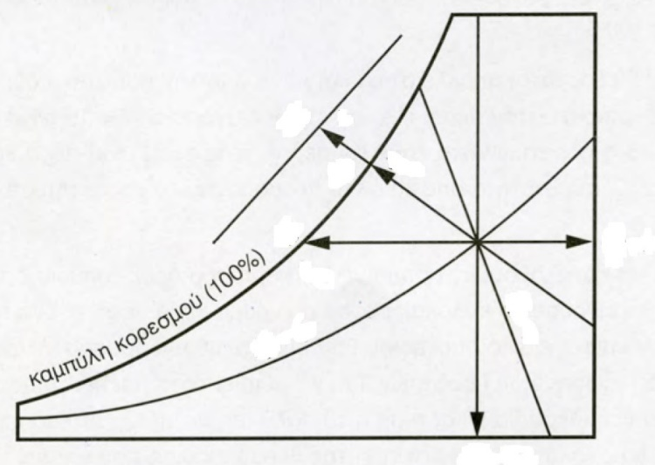  4  3  2  1 | α. Θερμοκρασία σημείου δρόσου
 | β. Ειδικός όγκος
 | γ. Θερμοκρασία υγρού βολβού
 | δ. Σχετική υγρασία
 | ε. Ειδική υγρασία

Μονάδες 16

2.2 Ο αέρας ενός χώρου έχει θερμοκρασία σημείου δρόσου t_{dp} = 18 ºC. Να εξηγήσετε τι θα συμβεί στην επιφάνεια ενός κουτιού αναψυκτικού που βγήκε από το ψυγείο και έχει θερμοκρασία 8 ºC.
Μονάδες 9

